放疗楼家具采购项目招标谈判邀请函
福建省肿瘤医院对放疗楼家具采购项目进行公开招标，选择优选供应商，现邀请国内合格的报价人前来报价。
一. 招标项目概况和范围
- 项目名称：放疗楼家具采购项目
- 交货地点：福马路420号肿瘤医院院内。
- 招标内容及要求：见附件。
- 预算价：23万
二、投标人资格要求及审查办法
- 满足《中华人民共和国政府采购法》第二十二条规定。
- 营业执照。
- 委托代表人资格证明书（附法人及委托人身份证）。
- 财务状况报告（最近一个年度经审计的财务报告或资信证明或投标担保函）；
- 参加本次活动前三年内，在经营活动中没有重大违法违规记录的承诺。
- 具备履行合同所必需设备和专业技术能力的声明函；
- 资格审查采用方式：资格后审。
- 本招标项目不接受联合体投标，不接受备选投标方案，不允许分包。
- 投标人应通过“信用中国（www.creditchina.gov.cn)”、“中国政府采购网(www.ccgp.gov.cn)”查询并打印相应的信用记录。
- 投标人应对投标文件资料的真实性负责，招标人在授予合同之前有权对其投标文件资料进行核实，如发现所提交的资料不真实，招标人将视其为以弄虚作假方式骗取中标，其中标无效，若给招标人造成损失的，应依法承担赔偿责任，并列入医院供应商黑名单，院方有权在今后采购活动中拒绝接受其投标材料。
上述提供材料均须加盖公章。
备注：本项目基本资格条件采取“信用承诺制”，投标人提供资格承诺函(格式详见附件)的即可参加采购活动，在投标文件中无需再提供财务状况报告、依法缴纳税收和社会保障资金的相关证明材料。投标人可自行选择是否提供资格承诺函，若不提供资格承诺函的，应按招标文件要求提供相应的证明材料。投标人应当遵循诚实信用原则，不得作虚假承诺，投标人承诺不实的，属于提供虚假材料谋取中标、成交，应依法承担相应的法律责任。

三、招标文件的获取
1、本招标项目不采用电子招投标。
2、凡有意参加投标者，请于2024年11月8日至2024年11月12日(节假日除外)8：00-12：00或14：00-17：00，携带加盖公章的营业执照复印件、介绍信前往福建省肿瘤医院总务科报名。
联系人：陈女士 联系电话： 0591-62752801
四、答疑截止时间
投标人若要求澄清招标文件，应在获取招标文件截止时间后的2个工作日内提出，招标人将随时解答。
五、投标文件的要求及递交
1、投标文件正本壹份,副本壹份胶装并密封加盖投标人公章。投标文件未胶装将视为无效。
六、开标评标时间地点
1、开标时间：2024年11月13日9：00
2、地点：福建省肿瘤医院科研楼一楼总务科
备注：
1、未参加报名的潜在投标人，其投标文件将被拒绝。
2、若有涉及招标文件内容更正，请各潜在投标人密切关注福建省肿瘤医院官网通知，以最新公告为准。
七、评标原则及办法
1、评标活动遵循公平、公正、科学和择优的原则。
2、评标方式：最低价中标。（符合谈判文件各项要求的且报价最低的投标人）
3、投标人之间有相互串通投标、弄虚作假等违规行为者，将作废标处理，并在我院未来的项目招标中被拒绝接受投标。
八、合同条款内容及签订
1、合同专用条款内容依照国家规范文本，合同通用条款内容解释依照国家规范文本。
2、合同签订：中标人在接到中标通知后3天内，应派代表与招标人联系，商讨签订合同事宜。
九、付款方式与条件
经甲方验收合格后，乙方开具正规发票给甲方，甲方支付合同价款的100%。
十、其他未详尽事宜
依照国家招投标和政府采购有关规定。
报价内容一览
项 目 名 称 | 数量及主要技术规格要求 | 招标方式 | 交货形式 | 交货期 | 总控制价
放疗楼家具采购项目 | 见附件 | 竞争性谈判 | 交钥匙形式。报价含货物、运输、安装调试、验收、保险、税费等相关费用。 | 合同签订后接到甲方通知之日起10个日历日内交付货物。 | 23万元
备注：
项目清单的所有产品尺寸、颜色可根据现场实际情况进行调整。中标人在签订合同后，须对采购人所有场地进行实地测量查看，确保产品参数符合场地安装条件，若有差异需及时告知采购人，根据采购人需求提供相应货物，最终据实结算。

附件：
一、家具清单一览表（允许成品外观尺寸偏差±20MM；配件外观尺寸偏差±2MM）
序号 | 货物名称 | 图样 | 规格（MM） | 单位 | 数量 | 备注
1 | 操作台 | 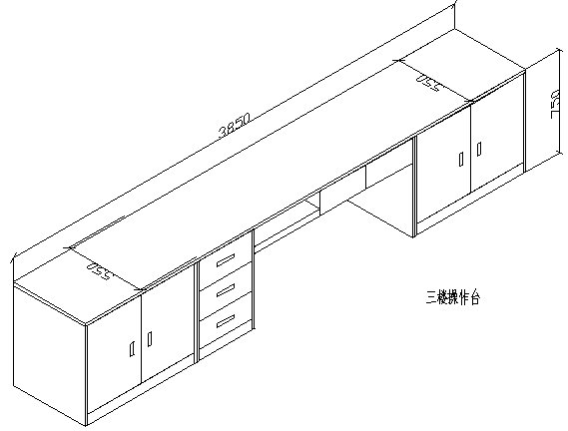 | 3850*550*750 | 组 | 1 | 1.饰面：优质三聚氰胺浸渍胶膜纸饰面，符合GB 18584-2001《室内装饰装修材料木家具中有害物质限量》的依据。  2.基材：采用E1级生态板,甲醛释放量（1m³气候箱法）≤0.124mg/m³,柜体采用≥17.6MM板材制作，顶板、活动层板采用厚度≥25mm制作。胶合夹板符合GB/T 9846-2015 《普通胶合板》、GB/T 39600-2021 《人造板及其制品甲醛释放量分级》、HJ 571-2010 《环境标志产品技术要求 人造板及其制品》、GB 18580-2017《室内装饰装修材料人造板及其制品中甲醛释放限量》、QB/T 4371-2012《家具抗菌性能的评价》、JC/T 2039-2010《抗菌防霉木质装饰板》的依据。  3.塑料封边条：板露边处采用2mm厚本色PVC加热熔胶封边，封边细腻，不易脱落。塑料封边条符合QB/T4463-2013《家具用封边条技术条件》的依据。  4、水基型环保胶粘剂：采用优质胶粘剂，绿色环保胶水，无毒、无异味、粘接力强，不含对人体有害化学成份。  5、配件：采用液压缓冲铰链、紧固件、拉手、均符合QB/T 3832-1999《轻工产品金属镀层腐蚀试验 结果的评价》、QB/T 3826-1999《轻工产品金属镀层和化学处理层的耐腐蚀试验方法 中性盐雾试验（NSS）法》、QB/T 4371-2012《家具抗菌性能的评价》、GB/T 1741-2020《漆膜耐霉菌性测定法》依据。  6、桌面内嵌入一次成型B型加固钢管（闭口异型钢管，非钢板折弯焊接工艺）63mm*33mm，壁厚≥1.4mm，整体结构、尺寸如图1。
2 | 存放柜 | 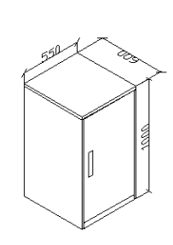 | 550*600*1000 | 张 | 1
3 | 存放柜 | 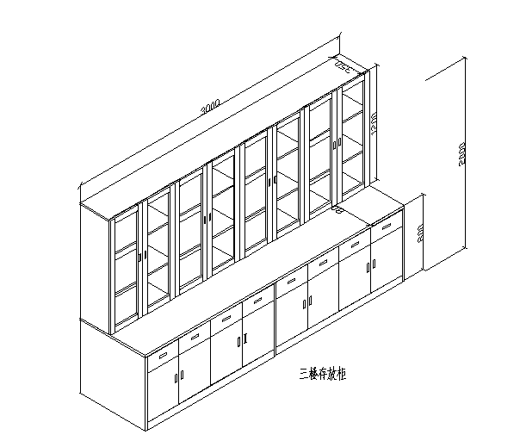 | 3000*800*2000 | 组 | 1 | 1.饰面：优质三聚氰胺浸渍胶膜纸饰面，符合GB 18584-2001《室内装饰装修材料木家具中有害物质限量》的依据。  2.基材：采用E1级生态板,甲醛释放量（1m³气候箱法）≤0.124mg/m³,柜体采用≥17.6MM板材制作，顶板、活动层板采用厚度≥25mm制作。胶合夹板符合GB/T 9846-2015 《普通胶合板》、GB/T 39600-2021 《人造板及其制品甲醛释放量分级》、HJ 571-2010 《环境标志产品技术要求 人造板及其制品》、GB 18580-2017《室内装饰装修材料人造板及其制品中甲醛释放限量》、QB/T 4371-2012《家具抗菌性能的评价》、JC/T 2039-2010《抗菌防霉木质装饰板》的依据。  3.塑料封边条：板露边处采用2mm厚本色PVC加热熔胶封边，封边细腻，不易脱落。塑料封边条符合QB/T4463-2013《家具用封边条技术条件》的依据。  4、水基型环保胶粘剂：采用优质胶粘剂，绿色环保胶水，无毒、无异味、粘接力强，不含对人体有害化学成份。  5、配件：采用液压缓冲铰链、紧固件、拉手、均符合QB/T 3832-1999《轻工产品金属镀层腐蚀试验 结果的评价》、QB/T 3826-1999《轻工产品金属镀层和化学处理层的耐腐蚀试验方法 中性盐雾试验（NSS）法》、QB/T 4371-2012《家具抗菌性能的评价》、GB/T 1741-2020《漆膜耐霉菌性测定法》依据。
4 | 操作台 | 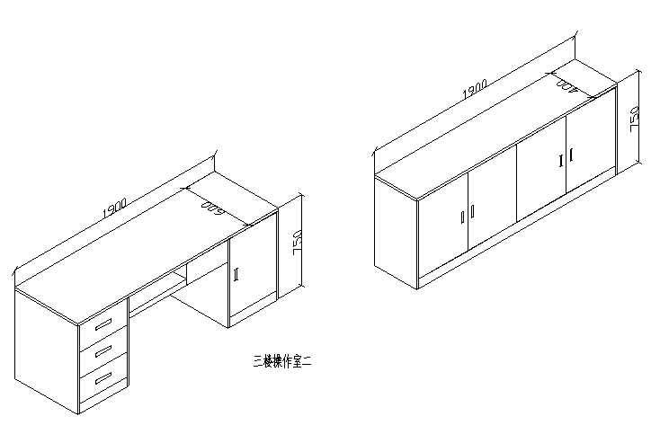 | 1900*600*750 | 组 | 1 | 1.饰面：优质三聚氰胺浸渍胶膜纸饰面，符合GB 18584-2001《室内装饰装修材料木家具中有害物质限量》的依据。  2.基材：采用E1级生态板,甲醛释放量（1m³气候箱法）≤0.124mg/m³,柜体采用≥17.6MM板材制作，顶板、活动层板采用厚度≥25mm制作。胶合夹板符合GB/T 9846-2015 《普通胶合板》、GB/T 39600-2021 《人造板及其制品甲醛释放量分级》、HJ 571-2010 《环境标志产品技术要求 人造板及其制品》、GB 18580-2017《室内装饰装修材料人造板及其制品中甲醛释放限量》、QB/T 4371-2012《家具抗菌性能的评价》、JC/T 2039-2010《抗菌防霉木质装饰板》的依据。  3.塑料封边条：板露边处采用2mm厚本色PVC加热熔胶封边，封边细腻，不易脱落。塑料封边条符合QB/T4463-2013《家具用封边条技术条件》的依据。  4、水基型环保胶粘剂：采用优质胶粘剂，绿色环保胶水，无毒、无异味、粘接力强，不含对人体有害化学成份。  5、配件：采用液压缓冲铰链、紧固件、拉手、均符合QB/T 3832-1999《轻工产品金属镀层腐蚀试验 结果的评价》、QB/T 3826-1999《轻工产品金属镀层和化学处理层的耐腐蚀试验方法 中性盐雾试验（NSS）法》、QB/T 4371-2012《家具抗菌性能的评价》、GB/T 1741-2020《漆膜耐霉菌性测定法》依据。  6、桌面内嵌入一次成型B型加固钢管（闭口异型钢管，非钢板折弯焊接工艺）63mm*33mm，壁厚≥1.4mm，整体结构、尺寸如图1。
5 | 存放柜 |  | 1900*400*750 |  | 1
6 | 操作台 | 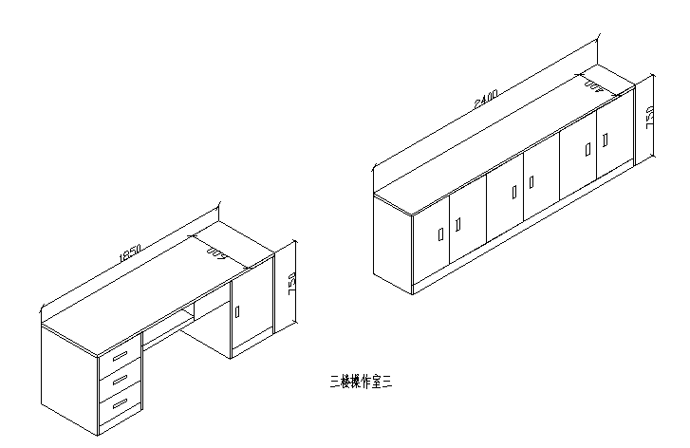 | 1850*600*750 | 组 | 1 | 1.饰面：优质三聚氰胺浸渍胶膜纸饰面，符合GB 18584-2001《室内装饰装修材料木家具中有害物质限量》的依据。  2.基材：采用E1级生态板,甲醛释放量（1m³气候箱法）≤0.124mg/m³,柜体采用≥17.6MM板材制作，顶板、活动层板采用厚度≥25mm制作。胶合夹板符合GB/T 9846-2015 《普通胶合板》、GB/T 39600-2021 《人造板及其制品甲醛释放量分级》、HJ 571-2010 《环境标志产品技术要求 人造板及其制品》、GB 18580-2017《室内装饰装修材料人造板及其制品中甲醛释放限量》、QB/T 4371-2012《家具抗菌性能的评价》、JC/T 2039-2010《抗菌防霉木质装饰板》的依据。  3.塑料封边条：板露边处采用2mm厚本色PVC加热熔胶封边，封边细腻，不易脱落。塑料封边条符合QB/T4463-2013《家具用封边条技术条件》的依据。  4、水基型环保胶粘剂：采用优质胶粘剂，绿色环保胶水，无毒、无异味、粘接力强，不含对人体有害化学成份。  5、配件：采用液压缓冲铰链、紧固件、拉手、均符合QB/T 3832-1999《轻工产品金属镀层腐蚀试验 结果的评价》、QB/T 3826-1999《轻工产品金属镀层和化学处理层的耐腐蚀试验方法 中性盐雾试验（NSS）法》、QB/T 4371-2012《家具抗菌性能的评价》、GB/T 1741-2020《漆膜耐霉菌性测定法》依据。  6、桌面内嵌入一次成型B型加固钢管（闭口异型钢管，非钢板折弯焊接工艺）63mm*33mm，壁厚≥1.4mm，整体结构、尺寸如图2。
7 | 存放柜 |  | 2400*400*750 |  | 1
8 | 电脑桌 | 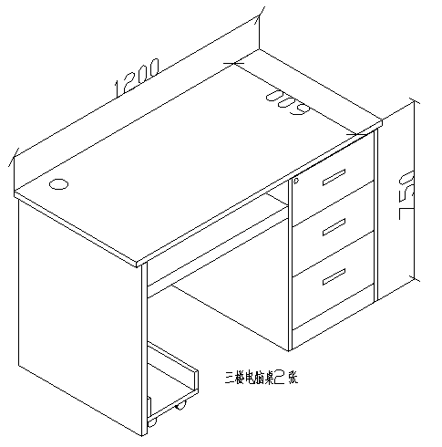 | 1200*600*750 | 张 | 2 | 板 1.饰面：优质三聚氰胺浸渍胶膜纸饰面，符合GB 18584-2001《室内装饰装修材料木家具中有害物质限量》的依据。  2.基材：采用E1级生态板,甲醛释放量（1m³气候箱法）≤0.124mg/m³,柜体采用≥17.6MM板材制作，顶板、活动层板采用厚度≥25mm制作。胶合夹板符合GB/T 9846-2015 《普通胶合板》、GB/T 39600-2021 《人造板及其制品甲醛释放量分级》、HJ 571-2010 《环境标志产品技术要求 人造板及其制品》、GB 18580-2017《室内装饰装修材料人造板及其制品中甲醛释放限量》、QB/T 4371-2012《家具抗菌性能的评价》、JC/T 2039-2010《抗菌防霉木质装饰板》的依据。  3.塑料封边条：板露边处采用2mm厚本色PVC加热熔胶封边，封边细腻，不易脱落。塑料封边条符合QB/T4463-2013《家具用封边条技术条件》的依据。  4、水基型环保胶粘剂：采用优质胶粘剂，绿色环保胶水，无毒、无异味、粘接力强，不含对人体有害化学成份。  5、配件：采用液压缓冲铰链、紧固件、拉手、均符合QB/T 3832-1999《轻工产品金属镀层腐蚀试验 结果的评价》、QB/T 3826-1999《轻工产品金属镀层和化学处理层的耐腐蚀试验方法 中性盐雾试验（NSS）法》、QB/T 4371-2012《家具抗菌性能的评价》、GB/T 1741-2020《漆膜耐霉菌性测定法》依据。
9 | 更衣柜 | 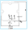  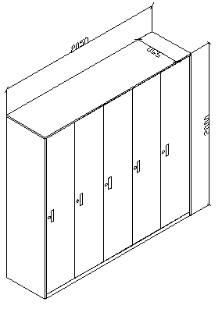 | 2050*550*2000 | 组 | 3 | 1.饰面：优质三聚氰胺浸渍胶膜纸饰面，符合GB 18584-2001《室内装饰装修材料木家具中有害物质限量》的依据。  2.基材：采用E1级生态板,甲醛释放量（1m³气候箱法）≤0.124mg/m³,柜体采用≥17.6MM板材制作，顶板、活动层板采用厚度≥25mm制作。胶合夹板符合GB/T 9846-2015 《普通胶合板》、GB/T 39600-2021 《人造板及其制品甲醛释放量分级》、HJ 571-2010 《环境标志产品技术要求 人造板及其制品》、GB 18580-2017《室内装饰装修材料人造板及其制品中甲醛释放限量》、QB/T 4371-2012《家具抗菌性能的评价》、JC/T 2039-2010《抗菌防霉木质装饰板》的依据。  3.塑料封边条：板露边处采用2mm厚本色PVC加热熔胶封边，封边细腻，不易脱落。塑料封边条符合QB/T4463-2013《家具用封边条技术条件》的依据。  4、水基型环保胶粘剂：采用优质胶粘剂，绿色环保胶水，无毒、无异味、粘接力强，不含对人体有害化学成份。  5、配件：采用液压缓冲铰链、紧固件、拉手、均符合QB/T 3832-1999《轻工产品金属镀层腐蚀试验 结果的评价》、QB/T 3826-1999《轻工产品金属镀层和化学处理层的耐腐蚀试验方法 中性盐雾试验（NSS）法》、QB/T 4371-2012《家具抗菌性能的评价》、GB/T 1741-2020《漆膜耐霉菌性测定法》依据。  6、挂衣杆（详见示意图1）：铝合金型材，坚固耐用，表面采用汽车烤漆工艺处理；规格：33*33mm,铝材厚度≥1.3mm，方形状的四边中间各内凹成型加强筋工艺。
10 | 更衣柜 | 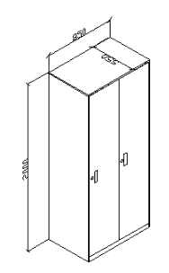 | 850*550*2000 | 组 | 1 | 1.饰面：优质三聚氰胺浸渍胶膜纸饰面，符合GB 18584-2001《室内装饰装修材料木家具中有害物质限量》的依据。  2.基材：采用E1级生态板,甲醛释放量（1m³气候箱法）≤0.124mg/m³,柜体采用≥17.6MM板材制作，顶板、活动层板采用厚度≥25mm制作。胶合夹板符合GB/T 9846-2015 《普通胶合板》、GB/T 39600-2021 《人造板及其制品甲醛释放量分级》、HJ 571-2010 《环境标志产品技术要求 人造板及其制品》、GB 18580-2017《室内装饰装修材料人造板及其制品中甲醛释放限量》、QB/T 4371-2012《家具抗菌性能的评价》、JC/T 2039-2010《抗菌防霉木质装饰板》的依据。  3.塑料封边条：板露边处采用2mm厚本色PVC加热熔胶封边，封边细腻，不易脱落。塑料封边条符合QB/T4463-2013《家具用封边条技术条件》的依据。  4、水基型环保胶粘剂：采用优质胶粘剂，绿色环保胶水，无毒、无异味、粘接力强，不含对人体有害化学成份。  5、配件：采用液压缓冲铰链、紧固件、拉手、均符合QB/T 3832-1999《轻工产品金属镀层腐蚀试验 结果的评价》、QB/T 3826-1999《轻工产品金属镀层和化学处理层的耐腐蚀试验方法 中性盐雾试验（NSS）法》、QB/T 4371-2012《家具抗菌性能的评价》、GB/T 1741-2020《漆膜耐霉菌性测定法》依据。  6、桌面内嵌入一次成型B型加固钢管（闭口异型钢管，非钢板折弯焊接工艺）63mm*33mm，壁厚≥1.4mm，整体结构、尺寸如图1。
11 | 更衣柜 | 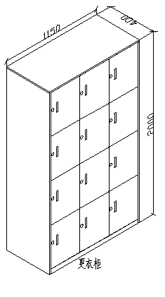 | 1150*400*2000 | 组 | 1
12 |  | 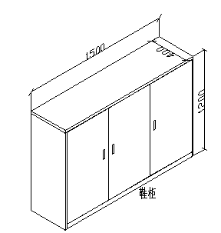 | 1500*400*1200 | 组 | 1 | 1.饰面：优质三聚氰胺浸渍胶膜纸饰面，符合GB 18584-2001《室内装饰装修材料木家具中有害物质限量》的依据。  2.基材：采用E1级生态板,甲醛释放量（1m³气候箱法）≤0.124mg/m³,柜体采用≥17.6MM板材制作，顶板、活动层板采用厚度≥25mm制作。胶合夹板符合GB/T 9846-2015 《普通胶合板》、GB/T 39600-2021 《人造板及其制品甲醛释放量分级》、HJ 571-2010 《环境标志产品技术要求 人造板及其制品》、GB 18580-2017《室内装饰装修材料人造板及其制品中甲醛释放限量》、QB/T 4371-2012《家具抗菌性能的评价》、JC/T 2039-2010《抗菌防霉木质装饰板》的依据。  3.塑料封边条：板露边处采用2mm厚本色PVC加热熔胶封边，封边细腻，不易脱落。塑料封边条符合QB/T4463-2013《家具用封边条技术条件》的依据。  4、水基型环保胶粘剂：采用优质胶粘剂，绿色环保胶水，无毒、无异味、粘接力强，不含对人体有害化学成份。  5、配件：采用液压缓冲铰链、紧固件、拉手、均符合QB/T 3832-1999《轻工产品金属镀层腐蚀试验 结果的评价》、QB/T 3826-1999《轻工产品金属镀层和化学处理层的耐腐蚀试验方法 中性盐雾试验（NSS）法》、QB/T 4371-2012《家具抗菌性能的评价》、GB/T 1741-2020《漆膜耐霉菌性测定法》依据。  6、桌面内嵌入一次成型B型加固钢管（闭口异型钢管，非钢板折弯焊接工艺）63mm*33mm，壁厚≥1.4mm，整体结构、尺寸如图1
13 | 更衣柜 | 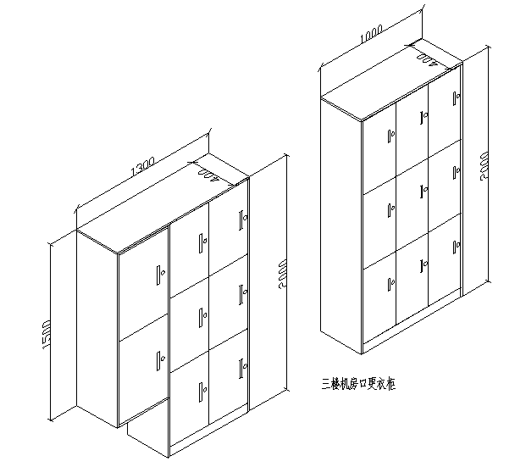 | 1300*400*2000 | 组 | 1 | 1.饰面：优质三聚氰胺浸渍胶膜纸饰面，符合GB 18584-2001《室内装饰装修材料木家具中有害物质限量》的依据。  2.基材：采用E1级生态板,甲醛释放量（1m³气候箱法）≤0.124mg/m³,柜体采用≥17.6MM板材制作，顶板、活动层板采用厚度≥25mm制作。胶合夹板符合GB/T 9846-2015 《普通胶合板》、GB/T 39600-2021 《人造板及其制品甲醛释放量分级》、HJ 571-2010 《环境标志产品技术要求 人造板及其制品》、GB 18580-2017《室内装饰装修材料人造板及其制品中甲醛释放限量》、QB/T 4371-2012《家具抗菌性能的评价》、JC/T 2039-2010《抗菌防霉木质装饰板》的依据。  3.塑料封边条：板露边处采用2mm厚本色PVC加热熔胶封边，封边细腻，不易脱落。塑料封边条符合QB/T4463-2013《家具用封边条技术条件》的依据。  4、水基型环保胶粘剂：采用优质胶粘剂，绿色环保胶水，无毒、无异味、粘接力强，不含对人体有害化学成份。  5、配件：采用液压缓冲铰链、紧固件、拉手、均符合QB/T 3832-1999《轻工产品金属镀层腐蚀试验 结果的评价》、QB/T 3826-1999《轻工产品金属镀层和化学处理层的耐腐蚀试验方法 中性盐雾试验（NSS）法》、QB/T 4371-2012《家具抗菌性能的评价》、GB/T 1741-2020《漆膜耐霉菌性测定法》依据。  6、挂衣杆（详见示意图1）：铝合金型材，坚固耐用，表面采用汽车烤漆工艺处理；规格：33*33mm,铝材厚度≥1.3mm，方形状的四边中间各内凹成型加强筋工艺。
14 | 更衣柜 |  | 1000*400*2000 | 组 | 1
15 | 鞋柜 | 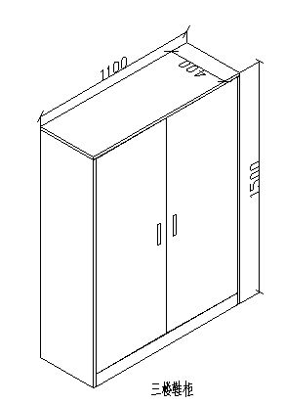 | 1100*400*1500 | 组 | 1 | 1.饰面：优质三聚氰胺浸渍胶膜纸饰面，符合GB 18584-2001《室内装饰装修材料木家具中有害物质限量》的依据。  2.基材：采用E1级生态板,甲醛释放量（1m³气候箱法）≤0.124mg/m³,柜体采用≥17.6MM板材制作，顶板、活动层板采用厚度≥25mm制作。胶合夹板符合GB/T 9846-2015 《普通胶合板》、GB/T 39600-2021 《人造板及其制品甲醛释放量分级》、HJ 571-2010 《环境标志产品技术要求 人造板及其制品》、GB 18580-2017《室内装饰装修材料人造板及其制品中甲醛释放限量》、QB/T 4371-2012《家具抗菌性能的评价》、JC/T 2039-2010《抗菌防霉木质装饰板》的依据。  3.塑料封边条：板露边处采用2mm厚本色PVC加热熔胶封边，封边细腻，不易脱落。塑料封边条符合QB/T4463-2013《家具用封边条技术条件》的依据。  4、水基型环保胶粘剂：采用优质胶粘剂，绿色环保胶水，无毒、无异味、粘接力强，不含对人体有害化学成份。  5、配件：采用液压缓冲铰链、紧固件、拉手、均符合QB/T 3832-1999《轻工产品金属镀层腐蚀试验 结果的评价》、QB/T 3826-1999《轻工产品金属镀层和化学处理层的耐腐蚀试验方法 中性盐雾试验（NSS）法》、QB/T 4371-2012《家具抗菌性能的评价》、GB/T 1741-2020《漆膜耐霉菌性测定法》依据。
16 | 存放柜 | 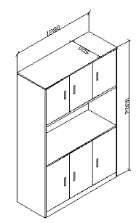 | 1280*550*2000 | 组 | 1 | 1.饰面：优质三聚氰胺浸渍胶膜纸饰面，符合GB 18584-2001《室内装饰装修材料木家具中有害物质限量》的依据。  2.基材：采用E1级生态板,甲醛释放量（1m³气候箱法）≤0.124mg/m³,柜体采用≥17.6MM板材制作，顶板、活动层板采用厚度≥25mm制作。胶合夹板符合GB/T 9846-2015 《普通胶合板》、GB/T 39600-2021 《人造板及其制品甲醛释放量分级》、HJ 571-2010 《环境标志产品技术要求 人造板及其制品》、GB 18580-2017《室内装饰装修材料人造板及其制品中甲醛释放限量》、QB/T 4371-2012《家具抗菌性能的评价》、JC/T 2039-2010《抗菌防霉木质装饰板》的依据。  3.塑料封边条：板露边处采用2mm厚本色PVC加热熔胶封边，封边细腻，不易脱落。塑料封边条符合QB/T4463-2013《家具用封边条技术条件》的依据。  4、水基型环保胶粘剂：采用优质胶粘剂，绿色环保胶水，无毒、无异味、粘接力强，不含对人体有害化学成份。  5、配件：采用液压缓冲铰链、紧固件、拉手、均符合QB/T 3832-1999《轻工产品金属镀层腐蚀试验 结果的评价》、QB/T 3826-1999《轻工产品金属镀层和化学处理层的耐腐蚀试验方法 中性盐雾试验（NSS）法》、QB/T 4371-2012《家具抗菌性能的评价》、GB/T 1741-2020《漆膜耐霉菌性测定法》依据。
17 | 鞋柜 | 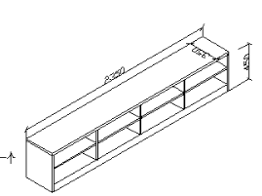 | 2350*350*450 | 个 | 1
18 | 鞋凳 |  | 1700*350*450 | 个 | 1
19 |  |   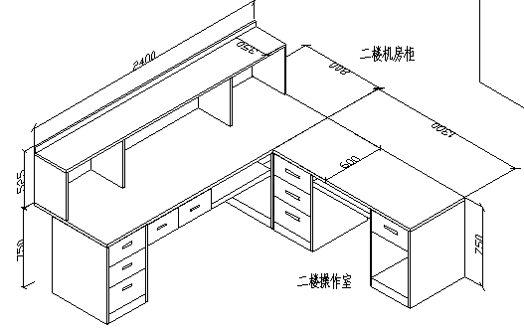 | 2400*800*1225 | 张 | 1 | 1.饰面：优质三聚氰胺浸渍胶膜纸饰面，符合GB 18584-2001《室内装饰装修材料木家具中有害物质限量》的依据。  2.基材：采用E1级生态板,甲醛释放量（1m³气候箱法）≤0.124mg/m³,柜体采用≥17.6MM板材制作，顶板、活动层板采用厚度≥25mm制作。胶合夹板符合GB/T 9846-2015 《普通胶合板》、GB/T 39600-2021 《人造板及其制品甲醛释放量分级》、HJ 571-2010 《环境标志产品技术要求 人造板及其制品》、GB 18580-2017《室内装饰装修材料人造板及其制品中甲醛释放限量》、QB/T 4371-2012《家具抗菌性能的评价》、JC/T 2039-2010《抗菌防霉木质装饰板》的依据。  3.塑料封边条：板露边处采用2mm厚本色PVC加热熔胶封边，封边细腻，不易脱落。塑料封边条符合QB/T4463-2013《家具用封边条技术条件》的依据。  4、水基型环保胶粘剂：采用优质胶粘剂，绿色环保胶水，无毒、无异味、粘接力强，不含对人体有害化学成份。  5、配件：采用液压缓冲铰链、紧固件、拉手、均符合QB/T 3832-1999《轻工产品金属镀层腐蚀试验 结果的评价》、QB/T 3826-1999《轻工产品金属镀层和化学处理层的耐腐蚀试验方法 中性盐雾试验（NSS）法》、QB/T 4371-2012《家具抗菌性能的评价》、GB/T 1741-2020《漆膜耐霉菌性测定法》依据。  6、桌面内嵌入一次成型B型加固钢管（闭口异型钢管，非钢板折弯焊接工艺）63mm*33mm，壁厚≥1.4mm，整体结构、尺寸如图1。
20 | 操作台 |  | 1300*600*750 | 张 | 1
21 | 模具存放柜 | 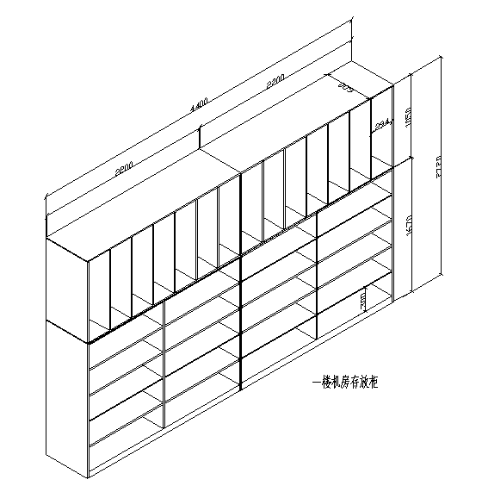 | 2200*600*2720 | 组 | 2 | 生态板1.饰面：优质三聚氰胺浸渍胶膜纸饰面，符合GB 18584-2001《室内装饰装修材料木家具中有害物质限量》的依据。  2.基材：采用E1级生态板,甲醛释放量（1m³气候箱法）≤0.124mg/m³,柜体采用≥17.6MM板材制作，顶板、活动层板采用厚度≥25mm制作。胶合夹板符合GB/T 9846-2015 《普通胶合板》、GB/T 39600-2021 《人造板及其制品甲醛释放量分级》、HJ 571-2010 《环境标志产品技术要求 人造板及其制品》、GB 18580-2017《室内装饰装修材料人造板及其制品中甲醛释放限量》、QB/T 4371-2012《家具抗菌性能的评价》、JC/T 2039-2010《抗菌防霉木质装饰板》的依据。  3.塑料封边条：板露边处采用2mm厚本色PVC加热熔胶封边，封边细腻，不易脱落。塑料封边条符合QB/T4463-2013《家具用封边条技术条件》的依据。  4、水基型环保胶粘剂：采用优质胶粘剂，绿色环保胶水，无毒、无异味、粘接力强，不含对人体有害化学成份。  5、配件：采用液压缓冲铰链、紧固件、拉手、均符合QB/T 3832-1999《轻工产品金属镀层腐蚀试验 结果的评价》、QB/T 3826-1999《轻工产品金属镀层和化学处理层的耐腐蚀试验方法 中性盐雾试验（NSS）法》、QB/T 4371-2012《家具抗菌性能的评价》、GB/T 1741-2020《漆膜耐霉菌性测定法》依据。
22 | 模具存放柜 | 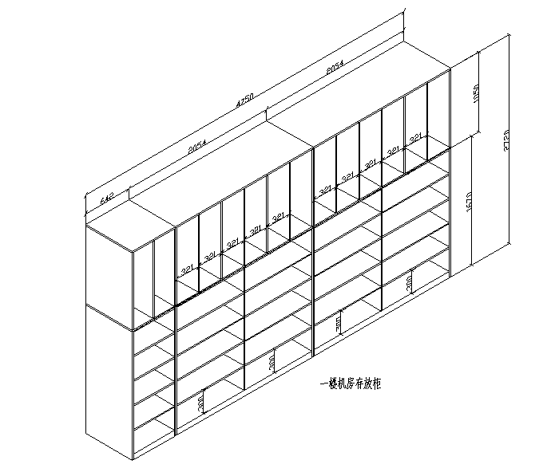 | 2054*700*2720 | 组 | 2 | 生态板 1.饰面：优质三聚氰胺浸渍胶膜纸饰面，符合GB 18584-2001《室内装饰装修材料木家具中有害物质限量》的依据。  2.基材：采用E1级生态板,甲醛释放量（1m³气候箱法）≤0.124mg/m³,柜体采用≥17.6MM板材制作，顶板、活动层板采用厚度≥25mm制作。胶合夹板符合GB/T 9846-2015 《普通胶合板》、GB/T 39600-2021 《人造板及其制品甲醛释放量分级》、HJ 571-2010 《环境标志产品技术要求 人造板及其制品》、GB 18580-2017《室内装饰装修材料人造板及其制品中甲醛释放限量》、QB/T 4371-2012《家具抗菌性能的评价》、JC/T 2039-2010《抗菌防霉木质装饰板》的依据。  3.塑料封边条：板露边处采用2mm厚本色PVC加热熔胶封边，封边细腻，不易脱落。塑料封边条符合QB/T4463-2013《家具用封边条技术条件》的依据。  4、水基型环保胶粘剂：采用优质胶粘剂，绿色环保胶水，无毒、无异味、粘接力强，不含对人体有害化学成份。  5、配件：采用液压缓冲铰链、紧固件、拉手、均符合QB/T 3832-1999《轻工产品金属镀层腐蚀试验 结果的评价》、QB/T 3826-1999《轻工产品金属镀层和化学处理层的耐腐蚀试验方法 中性盐雾试验（NSS）法》、QB/T 4371-2012《家具抗菌性能的评价》、GB/T 1741-2020《漆膜耐霉菌性测定法》依据。
23 | 模具存放柜 |  | 642*700*2720 | 组 | 1
24 | 存放柜 | 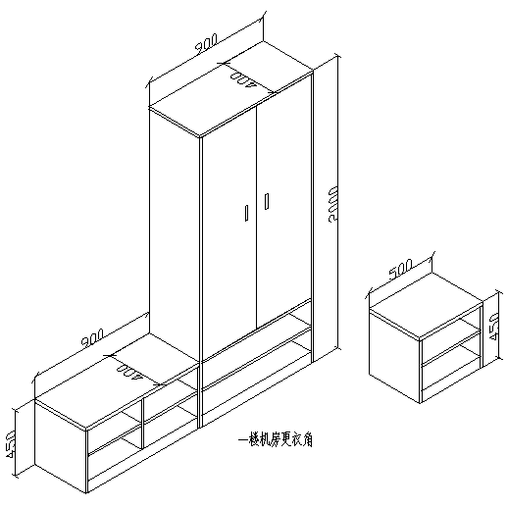 | 900*400*2000 | 组 | 1 | 1.饰面：优质三聚氰胺浸渍胶膜纸饰面，符合GB 18584-2001《室内装饰装修材料木家具中有害物质限量》的依据。  2.基材：采用E1级生态板,甲醛释放量（1m³气候箱法）≤0.124mg/m³,柜体采用≥17.6MM板材制作，顶板、活动层板采用厚度≥25mm制作。胶合夹板符合GB/T 9846-2015 《普通胶合板》、GB/T 39600-2021 《人造板及其制品甲醛释放量分级》、HJ 571-2010 《环境标志产品技术要求 人造板及其制品》、GB 18580-2017《室内装饰装修材料人造板及其制品中甲醛释放限量》、QB/T 4371-2012《家具抗菌性能的评价》、JC/T 2039-2010《抗菌防霉木质装饰板》的依据。  3.塑料封边条：板露边处采用2mm厚本色PVC加热熔胶封边，封边细腻，不易脱落。塑料封边条符合QB/T4463-2013《家具用封边条技术条件》的依据。  4、水基型环保胶粘剂：采用优质胶粘剂，绿色环保胶水，无毒、无异味、粘接力强，不含对人体有害化学成份。  5、配件：采用液压缓冲铰链、紧固件、拉手、均符合QB/T 3832-1999《轻工产品金属镀层腐蚀试验 结果的评价》、QB/T 3826-1999《轻工产品金属镀层和化学处理层的耐腐蚀试验方法 中性盐雾试验（NSS）法》、QB/T 4371-2012《家具抗菌性能的评价》、GB/T 1741-2020《漆膜耐霉菌性测定法》依据。
25 | 鞋凳 |  | 900*400*450 | 个 | 1
26 | 鞋凳 |  | 500*400*450 | 个 | 1
27 | 候诊椅 | 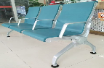  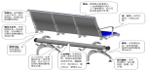 | 1850*720*930 | 张 | 40 | 椅面：椅面板采用1.8钢板数控冲孔、上下端卷圆边，经过压弯后除油除污处理。座、背垫：采用PU面料，内用8厘夹板铝椅边：采用镁铝合金与扶手一体压铸成型，经抛光电镀或静电喷涂.八角横梁：采用铝合金按八角形状挤压成型，经抛光电镀或静电喷涂而成。横截面尺寸：宽100、高100壁厚足3MM.大小孔扣件：采用镁铝合金一体压铸成型，经扩沉头孔后抛光电镀或静电喷涂处理。螺纹孔扣件：采用镁铝合金一体压铸成型，经攻螺纹孔后抛光电镀或静电喷涂处理。脚架：采用镁铝合金一体压铸成型，经抛光电镀或静电喷涂而成。脚架：采用镁铝合金一体压铸成型，经抛光电镀或静电喷涂而成。
28 | 椅子 | 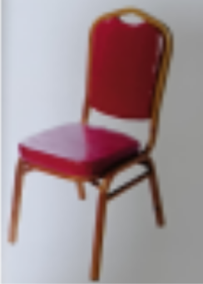 | 450*550*910 | 张 | 20 | 1、面料：采用西皮或PU西皮，检验依据为：QB/T 5250-2018《皮革 色牢度试验 加速老化条件下颜色的变化》、QB/T 4199-2011《皮革 防霉性能测试方法》和QB/T 2712-2005《皮革 物理和机械试验 粒面强度和伸展高度的测定:球形崩裂试验》。检测内容包含：①游离甲醛未检出，②革身应平整、柔软、丰满有弹性；正面革应不裂面、无管皱,主要部位不得松面。③涂饰革涂饰均匀,不掉浆,不裂浆。绒面革绒毛均匀,颜色基本一致；④气味≤1级；⑤挥发性有机物（VOC）未检出；⑥耐光性≥5级；⑦摩擦色牢度（干擦500次4-5级、湿擦250次4-5级、碱性汗液80次4-5级）；⑧耐清洁性能中性皂液(体积分数为0.5%的蒸馏水)，沾色4-5级，变色4-5级；⑨金黄色葡萄球、单核增生李斯特氏菌：抗细菌性能-抗菌率均不小于99.9%，抑菌圈环宽不大于5mm；经马丁达尔法摩擦5000次后抗菌率均不小于99.9%；⑩表面（甲型流感病毒）抗病毒活性值，抗病毒活性率均符合要求标准；⑾皮革五氯苯酚未检出。投标人须提供西皮具有CMA或CNAS标识认证的检测机构出具的符合以上要求抽样检测报告复印件，并附检测报告查询截图注明网址。备注：①检测报告中受检单位须与投标人或与所投品牌制造商一致；②报告中检验项内容、产品名称、依据及数值等有不相符合的或未提供报告的按无效响应处理。（原件备查）  2、海绵：采用聚氨酯发泡阻燃海绵或聚氨酯阻燃海绵，依据QB/T 2080-2018《高回弹软质聚氨酯泡沫塑料》、GB/T 8333-2022《塑料 硬质泡沫塑料燃烧性能试验方法 垂直燃烧法》、GB/T 6343-2009《泡沫塑料及橡胶 表观密度的测定》、GB/T 6670-2008《软质泡沫聚合材料落球法回弹性能的测定》、GB/T 9640-2008《软质和硬质泡沫聚合材料 加速老化试验方法》、QB/T 2819-2006《软质泡沫材料长期疲劳性能的测定》、QB/T 2280-2016《办公家具 办公椅》。检测内容包含：①感官要求检测合格；②拉伸强度≥80KPa；③断裂伸长率≥100%；④75%压缩永久变形≤8%；⑤垂直燃烧V-0@3.0mm级；⑥表观密度检测合格；⑦回弹率≥50%；⑧干热老化后拉伸强度≥58KPa；⑨干热老化后拉伸强度变化率≤30%；⑩恒定负荷反复压陷疲劳性能分级达到"V级",12%＜P≤22%；⑾甲醛释放量未检出、⑿TVOC未检出。投标人须提供海绵具有CMA或CNAS标识认证的检测机构出具的符合以上要求抽样检测报告复印件，并附检测报告查询截图注明网址。备注：①检测报告中受检单位须与投标人或与所投品牌制造商一致；②报告中检验项内容、产品名称、依据及数值等有不相符合的或未提供报告的按无效响应处理。（原件备查）  3、椅背及座板背面:3、椅座板:基材采用1.5mm夹板九层垫压成型，板材成型后约12MM，经防腐、防虫化学处理，表面扪透气网布，离地高度(降至最低时)420mm。  4、脚架:采用优质20*20MM的方形钢管经热弯成型，底部配有防滑垫，管厚度1.5MM，表面经过磷化酸洗处理。

二、样品规定：
投标人须必须在招标文件规定的时间内按照招标文件要求提供样品：
序号 | 样品名称 | 数量 | 规格mm | 样品要求 | 图片
19 | 一次成型B型加固钢管 | 1根 | 规格（mm）：63*33，壁厚≥1.4mm，长度2000mm，未喷塑粉白胚 | 工艺、结构形状、尺寸详见示意图1 | 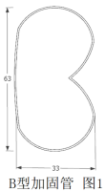
9 | 生态板 | 1片 | 200*200*17.6 | 详见技术和服务要求 | 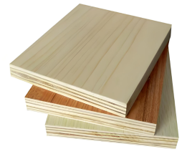
9 | 挂衣杆 | 1根 | 规格（mm）：33*33，铝材厚度≥1.3mm，长度2000mm。 | 工艺、结构形状、尺寸详见示意图1 | 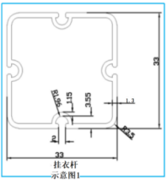
27 | 排椅 | 1张 | W1830*D670*H900 | 详见技术和服务要求 | 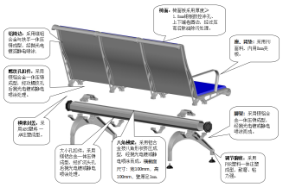

(1）未提供样品或提供的样品不全或样品材质、款式、工艺、颜色、尺寸等与招标文件不符的（允许成品样品外观尺寸偏差±20MM；小样材料外观尺寸偏差±2MM），均视为样品参数评议不合格,若样品参数评议不合格，均不推荐为中标候选人。
(2）所有样品均应粘贴标签，上面标明货物名称、样品序号，标签应粘贴牢固，书写应正楷、清晰（不得出现投标人名称、品牌、型号）。
(3）采购人有权对中标人的样品封存保留作为测试验收依据,若所提供实物与样品不符，则采购人有权退货，按合同规定进行赔偿或采购人暂时使用中标人提供的与样品不符的货物直至中标人重新提供与样品相符的货物直至采购人满意为止。
(4）评标过程中可能对样品进行拆散检验，由此可能造成的损坏由投标人自行承担。
(5）样品提交时间及地点：样品须于开标日前一个工作日（2024年11月12日下午17:00前）送达招标人指定样品存放地点并组装好，逾期不予受理。报价人提供的样品在接到招标人通知二日内办理样品退回手续，未在规定时间内取回样品的，若发生样品损毁丢失后果自负。

三、售后服务要求：
中标方应对所供货物提供至少壹年的(现场)免费保修。保修期内，非因操作不当造成要更换的零配件及货物由中标方负责包修\包换。 （提供承诺书）
2.质保期结束后，中标方仍应对货物提供终身维修服务，中标方有责任自行维护或在客户所在地指定有能力的代理人对货物在必要时进行定期维护和修理，更换配件时只能收取配件的成本费。（提供承诺书）
3.维修服务的响应时间在质量保证期间，本次采购的货物发生故障，所有产品必须保证365天×24小时故障维护，故障响应时间小于4小时。并在响应时间内到达现场进行免费维修服务，24小时内排除故障。逾期采购人有权另请他人维修，费用由中标人承担;若无法排除故障的，中标人应在24小时内提供同类型备用货物供采购人正常工作 。（提供承诺书）

一、投标书
致：福建省肿瘤医院
1、根据你方项目的投标须知、招标文件等内容，遵照《中华人民共和国招标投标法》等有关规定，经踏勘项目现场和研究上述招标文件的投标须知、条款、数量清单及其他有关文件后，我方愿以人民币（大写）： （小写： ）的投标报价并按上述条款、标准要求承包上述项目，并承担任何质量缺陷保修责任。
2、我方已详细审核全部招标文件及有关附件。
3、一旦我方中标，我方保证质量达到投标须知、投标文件等规定标准。
4、我方同意所提交的投标文件在招标文件的投标须知中规定的投标有效期内有效，在此期间内如果中标，我方将受此约束。
5、除非另外达成协议并生效，你方的中标通知书和本投标文件将成为约束双方的合同文件的组成部分。
附件：报价清单
投标人（盖章）：

单位地址：

法定代表人（签字或盖章）：

邮政编码：

电话：

传真：

开户银行名称：

开户银行帐号：

开户银行地址：

开户银行电话：

日期： 年 月 日

附件：投标报价清单

二、投标委托代表人资格证明书

单位名称：
地址：
姓名： 性别：年龄： 职务： 系委托代表人。为施工、竣工和保修项目，签署上述项目的投标文件、进行合同谈判、签署合同和处理与之有关的一切事务。

投标人（盖章）：
年 月 日

三、投标承诺书
我司承诺对项目的院内公开招标最终确定的综合评定最优结果表示认可，并承诺不会对福建省肿瘤医院在本项目招标过程中的工作模式以及终止本项目招标的可能提出疑议。
我司承诺本投标所有的相关承诺书、投标文件等都作为本项目合同不可分割的部分，并承诺本项目合同、承诺书、投标书、方案等相关资料中发生歧义、冲突的条款、指标均以福建省肿瘤医院解释或要求为标准。投标人承诺中标后能够完全配合本项目施工的进度开展工作。
我司承诺福建省肿瘤医院在授予我司合同时有权利增加补充相关内容。
投标人名称（全称并加公章）：
投标人代表签字：
日期： 年 月 日

四、采购供应商资格承诺函
致：（采购人或采购代理机构）
单位名称(自然人姓名):
统一社会信用代码(自然人身份证号码):
法定代表人(负责人):
联系地址和电话:
我单位(本人)自愿参加本次政府采购活动，严格遵守《中华人民共和国政府采购法》及相关法律法规，坚守公开、公平公正和诚实信用等原则，依法诚信经营，并郑重承诺:
一、我单位(本人)具备采购文件要求以及《中华人民共和国政府采购法》第二十二条规定的条件:
1.具有独立承担民事责任的能力;
2.具有良好的商业信誉和健全的财务会计制度;
3.具有履行合同所必需的设备和专业技术能力;
4.有依法缴纳税收和社会保障资金的良好记录;
5.参加政府采购活动前三年内，在经营活动中没有重大违法记录；
6.法律、行政法规规定的其他条件。
二、不存在违反《中华人民共和国政府采购法实施条例》第十八条规定的“单位负责人为同一人或者存在直接控股、管理关系的不同供应商，不得参加同一合同项下的政府采购活动。除单一来源采购项目外，为采购项目提供整体设计、规范编制或者项目管理、监理、检测等服务的供应商，不得再参加该采购项目的其他采购活动”情形。
我单位(本人)对本承诺函及所承诺事项的真实性、合法性及有效性负责，并已知晓如提供资格承诺函不实，可能涉嫌《中华人民共和国政府采购法》第七十七条第一款第(一)项规定的“提供虚假材料谋取中标成交”违法情形。经调查属实的，愿意接受行政监管部门按照《中华人民共和国政府采购法》第七十七条:“处以采购金额千分之五以上千分之十以下的罚款，列入不良行为记录名单，在一至三年内禁止参加政府采购活动，有违法所得的，并处没收违法所得，情节严重的，由市场监管部门吊销营业执照，构成犯罪的，依法追究刑事责任”和政府采购法律法规有关规定处理。
供应商：名称(单位公章):
日期： 年 月 日
注：
1.我单位(本人)专指参加政府采购活动的供应商(含自然人)；
2.资格承诺的供应商应在投标(响应)文件中按此模板提供承诺函，否则，视为未按照招标文件规定提交投标人的资格及资信文件，按资格审查不通过处理。

五、投标方案

六、投标人提交的其它材料

